**Proyecto Final: Domesticapp**

**Entrega 1**

**Juen Esteban Guerrero –**

**Jhonnier Hernández –**

**Angie C. Joya – 2322609**

**Sergio –**

**Bases de Datos**

**Profesor: Jefferson Amado Peña**

**Escuela de Ingeniería de Sistemas y Computación**

**Facultad de Ingeniería**

**Universidad del Valle**

**Cali**

**2023**

**Tabla de Contenido**

Diagrama Entidad – Relación 3

Diagrama Relacional 4

Interfaz de Usuario 5

Diagrama Arquitectura de Alto Nivel 6

# Diagrama Entidad – Relación

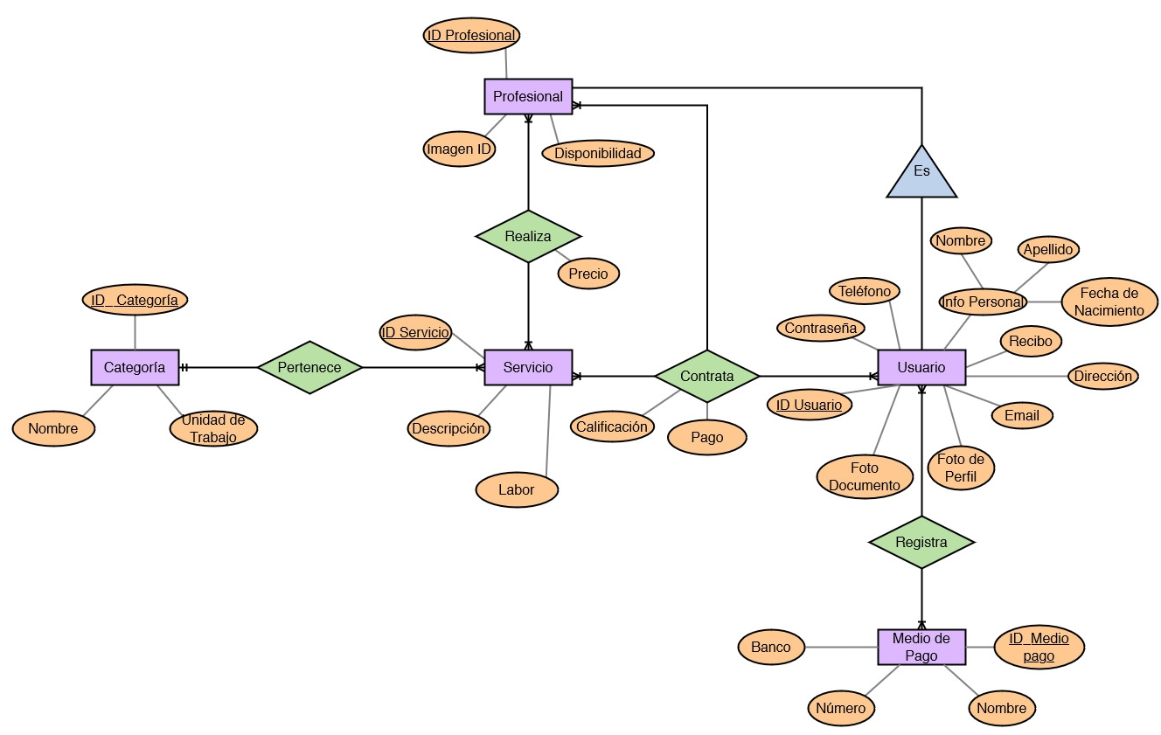

# Diagrama Relacional

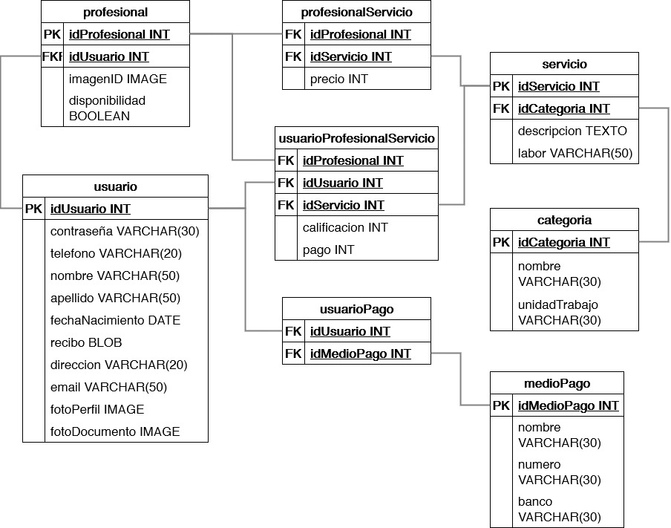

# Interfaz de Usuario

# Diagrama Arquitectura de Alto Nivel